1 – Criar um novo projeto Java

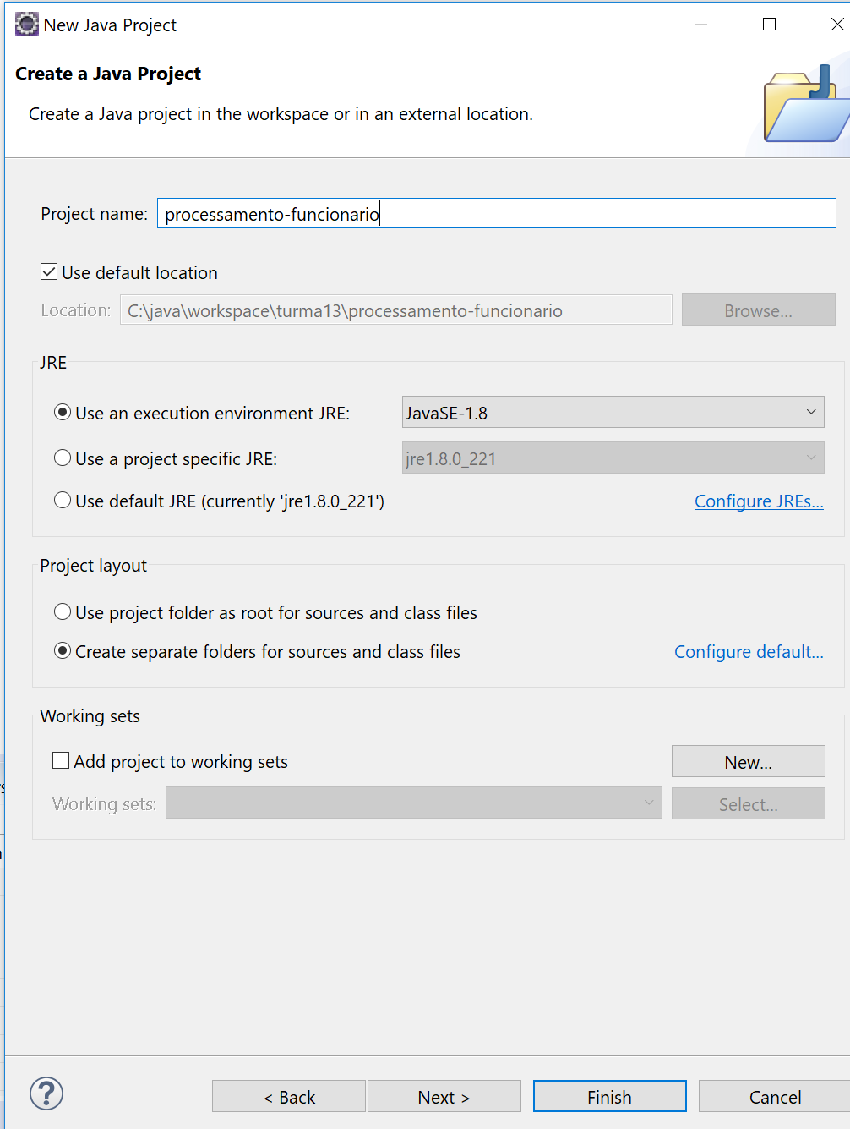

2 – Colocar o arquivo CK_semvalor.csv dentro do projeto na pasta do projeto:

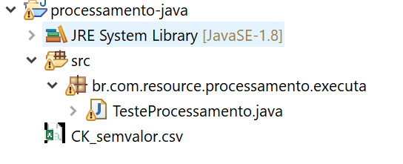

3 – Criar o pacote e a classe de teste como mostrado acima

4 – Criar a lógica de leitura de arquivo conforme abaixo:

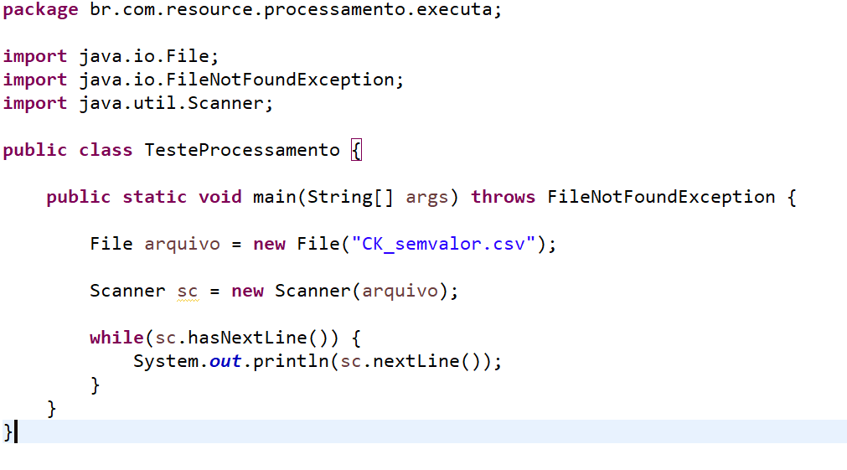

TAREFAS:

1. – Mostrar todos os funcionários que estão alocados em RES. PAULISTA no campo DESC_SUB_AREA_RH
2. – Quantos funcionários são do sexo Feminino?
3. – Quais são os funcionários do gerente ETIENNE HENRIQUE JENSEN FILHO
4. – Quais são os funcionários do sexo masculino que trabalham no BANCO ITAU